Министерство науки и высшего образования Российской Федерации  
Федеральное государственное автономное образовательное учреждение высшего образования   
«Национальный исследовательский университет ИТМО»

***Факультет Программной инженерии и компьютерной техники***

**Лабораторная работа**  
Синтез Помехоустойчивого Кода  
Вариант № 89

Группа: P3116  
Выполнил:  
Сиразетдинов Азат Ниязович  
Проверил:  
Машина Екатерина Алексеевна

г. Санкт-Петербург  
2022 год

**оглавление**

Задание 1 3

Задание 8 5

Задание 9 6

Вывод 7

Приложение 8

Задание 1

Построить схему декодирования классического кода Хэмминга (7;4), которую представить в отчёте в виде изображения



73: 

|  |  |  |  |  |  |  |
| --- | --- | --- | --- | --- | --- | --- |
| R1 | R2 | I1 | R3 | I2 | I3 | I4 |
| 0 | 0 | 1 | 0 | 1 | 0 | 1 |

Посчитаем синдромы:

S­­­1­ = r1 ⊕ i1 ⊕ i2 ⊕ i4 = 1

S­­­2­ = r2 ⊕ i1 ⊕ i3 ⊕ i4 = 0

S­­­3 = r3 ⊕ i2 ⊕ i3 ⊕ i4 = 0

Синдром S 100, ошибка в символе r1

Правильное сообщение: 1010101

3: 

|  |  |  |  |  |  |  |
| --- | --- | --- | --- | --- | --- | --- |
| R1 | R2 | I1 | R3 | I2 | I3 | I4 |
| 0 | 0 | 1 | 1 | 0 | 0 | 0 |

Посчитаем синдромы:

S­­­1­ = r1 ⊕ i1 ⊕ i2 ⊕ i4 = 1

S­­­2­ = r2 ⊕ i1 ⊕ i3 ⊕ i4 = 1

S­­­3­ = r3 ⊕ i2 ⊕ i3 ⊕ i4 = 1

Синдром S 111, ошибка в символе i4

Правильное сообщение: 0011001

45: 

|  |  |  |  |  |  |  |
| --- | --- | --- | --- | --- | --- | --- |
| R1 | R2 | I1 | R3 | I2 | I3 | I4 |
| 0 | 0 | 1 | 0 | 0 | 1 | 1 |

Посчитаем синдромы:

S­­­1­ = r1 ⊕ i1 ⊕ i2 ⊕ i4 = 0

S­­­2­ = r2 ⊕ i1 ⊕ i3 ⊕ i4 = 1

S­­­3 = r3 ⊕ i2 ⊕ i3 ⊕ i4 = 0

Синдром S 010, ошибка в символе r2

Правильное сообщение: 0110011

30: 

|  |  |  |  |  |  |  |
| --- | --- | --- | --- | --- | --- | --- |
| R1 | R2 | I1 | R3 | I2 | I3 | I4 |
| 0 | 0 | 0 | 1 | 0 | 1 | 0 |

Посчитаем синдромы:

S­­­1­ = r1 ⊕ i1 ⊕ i2 ⊕ i4 = 0

S­­­2­ = r2 ⊕ i1 ⊕ i3 ⊕ i4 = 1

S­­­3­ = r3 ⊕ i2 ⊕ i3 ⊕ i4 = 0

Синдром S 010, ошибка в символе r2

Правильное сообщение: 0101010

87: 

|  |  |  |  |  |  |  |  |  |  |  |  |  |  |  |
| --- | --- | --- | --- | --- | --- | --- | --- | --- | --- | --- | --- | --- | --- | --- |
| R1 | R2 | I1 | R3 | I2 | I3 | I4 | R4 | I5 | I6 | I7 | I8 | I9 | I10 | I11 |
| 0 | 0 | 1 | 0 | 1 | 0 | 1 | 0 | 1 | 1 | 1 | 0 | 1 | 0 | 1 |

Посчитаем синдромы:

S­­­1­ = r1 ⊕ i1 ⊕ i2 ⊕ i4 ⊕ i5 ⊕ i7 ⊕ i9 ⊕ i11 = 1

S­­­2­ = r2 ⊕ i1 ⊕ i3 ⊕ i4 ⊕ i6 ⊕ i7 ⊕ i10 ⊕ i11 = 1

S­­­3­ = r3 ⊕ i2 ⊕ i3 ⊕ i4 ⊕ i8 ⊕ i9 ⊕ i10 ⊕ i11 = 0

S­­­4 = r4 ⊕ i5 ⊕ i6 ⊕ i7 ⊕ i8 ⊕ i9 ⊕ i10 ⊕ i11 = 1

Синдром S 1101, ошибка в символе i7

Правильное сообщение: 001010101100101

# Задание 8

Количество информационных разрядов: 4( 73+3+45+30+87) = 952

Минимальное количество контрольных разрядов 10

29<9+952+1

210≥10+952+1

Коэффициент избыточности: 10 / 962 = 0,010395

# Задание 9

Код программы:

from re import match

from sys import exit

regex = '^[01]{7}$'

information = input()

if match(regex, information) is None:

print('Информация в неправильном формате')

exit()

names = ('r1', 'r2', 'i1', 'r3', 'i2', 'i3', 'i4')

r1, r2, i1, r3, i2, i3, i4 = map(int, [i for i in information])

s1 = r1 ^ i1 ^ i2 ^ i4

s2 = r2 ^ i1 ^ i3 ^ i4

s3 = r3 ^ i2 ^ i3 ^ i4

syndrome = f'{s1}{s2}{s3}'

if syndrome == '000':

print('Все передано верно')

else:

err_pos = int(syndrome[::-1], 2)

print(f'Ошибка в {names[err_pos - 1]} бите\nПравильная последовательность: ',end='')

for i, p in enumerate(information):

if i == err_pos - 1:

print('1' if p == '0' else '0', end='')

else:

print(p, end='')

# Вывод

В ходе работы я научился искать ошибки в коде Хэмминга, узнал как понять сколько нужно информационных и проверочных битов и написал программу для проверки классического кода Хэмминга (7;4)

# Приложение

Рисунок 1 Таблица кода Хэмминга

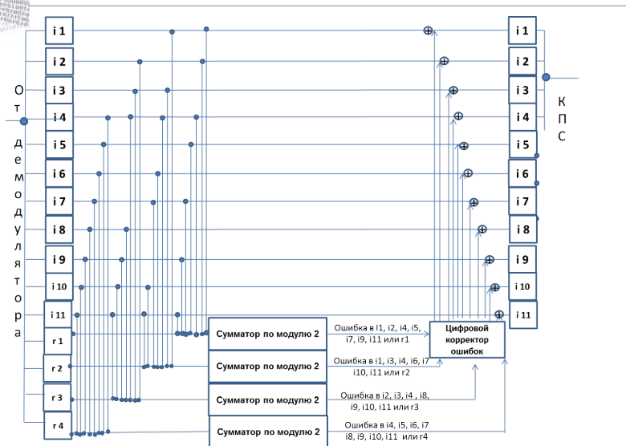

Рисунок 2 Схема декодирования кода Хэмминга